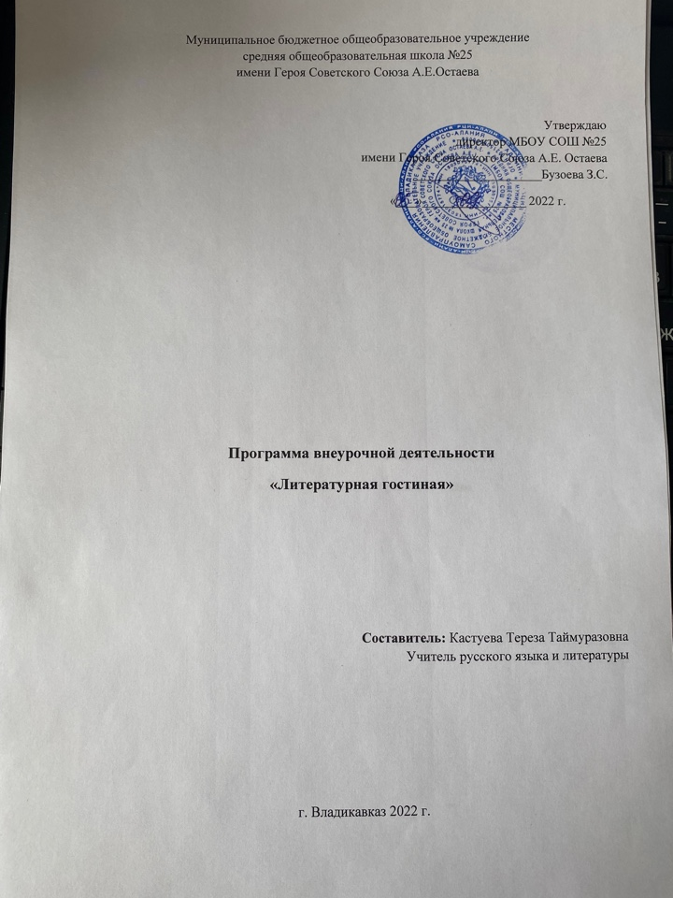
ПОЯСНИТЕЛЬНАЯ ЗАПИСКА

Данная программа внеурочных занятий «Литературная гостиная»для 5 класса составлена на базе программы основного общего образования в соответствии с основными положениями ФГОС нового поколения, Концепции духовно- нравственного развития и воспитания личности гражданина России, программы для общеобразовательных учреждений, допущенной Департаментом общего среднего образования Министерства образования Российской Федерации, под редакцией В.Я.Коровиной (М. «Просвещение» 2010).
В программе представлена система занятий внеурочной деятельности по развитию познавательных способностей учащихся 5 класса, направленная на формирование универсальных учебных действий на основе работы над произведениями для самостоятельного чтения, представленными в программе В.Я.Коровиной и списке «100 книг для самостоятельного прочтения».
Данная программа помогает организовать читательскую деятельность во внеурочное время, способствует духовному становлению личности, выявлению индивидуальных творческих способностей и развитию коммуникативной сферы ученика. Формирует культуру читательского труда через осмысление основного предмета литературы – текста в его жанрово-видовой специфике. Читательская деятельность, развернутая на базе понимания предмета исследования, строится в особом «культурном поле», которым являются диалоговые отношения между читателями, между автором и читателем.
Программа «Литературной гостиной» является дополнением к основному курсу литературы, логическим продолжением разговора, начатого на уроке. Подбор произведений для самостоятельного чтения позволит глубже исследовать языковые особенности слова, ставит ребенка в рефлексивную позицию, способствует развитию у учащихся познавательного интереса, проникая в мастерскую авторов художественного текста. Ученик, работающий в роли исследователя текста, сталкивается с проблемой его восприятия и самостоятельного понимания «смыслов», которые хотел донести до читателя автор, тем самым он вступает в диалогическое общение, приобретая тем самым свою читательскую позицию.
Данная программа актуальна, потому что недостаточно научить бегло читать, анализировать художественный текст коллективно, под руководством взрослых, главное - привить любовь к чтению, потребность общения с литературными героями, а это возможно в том случае, когда ученик имеет возможность самостоятельного формирования себя как грамотного читателя. А для этого учитель доверяет ему самому разобраться в тайнах тех произведений, которые специально подобраны и соответствуют тому, что изучалось на уроках.

Цель программы: организациячтения школьников, создание условий для привития обучающимся любви к чтению через организацию самостоятельного чтения, стимулирование потребности чтения и значимости формирования грамотного талантливого читателя.
Задачи:
- развитие осознанного интереса к чтению художественной литературы;
- формирование основ читательской культуры;
- выработка привычки к вдумчивому чтению;
- развитие воображения, литературно-творческих способностей и речи учащихся.
Место кружка «Литературная гостиная» в учебном плане
1 час в неделю в рамках внеурочной деятельности, предусмотренной ФГОС
( 17 часов – 1час в неделю)

Методические особенности организации занятий
      - Методы и приемы организации деятельности учащихся на занятиях ориентированы на развитие художественного мышления и воображения, навыков самоконтроля, а также познавательной активности.
      - Задания носят не оценочный, а обучающий и развивающий характер, поэтому основное внимание обращается на развитие и совершенствование художественного вкуса, литературной речи и личностных качеств ученика, которые важны для формирования полноценной, самостоятельно мыслящей личности.
      - Ряд занятий проводится во Дворце книги совместно с библиотекарем.
      - Занятия строятся на смене видов деятельности, интерактивных видах работы, что делает их динамичными, насыщенными и интересными для пятиклассников.

Формы работы:

1. Экскурсия в библиотеку.
2. Презентация прочитанной книги.
3. Выставка прочитанных книг.
4. Викторина.
5. Конкурс иллюстраций к любимой книге.
6. Конкурс чтецов.
7. Встречи с писателями.

Планируемые результаты

Ученик получит возможность научиться:
- ориентироваться в мире детской литературы на основе знакомства с выдающимися произведениями классической и современной отечественной и зарубежной литературы;
- определять предпочтительный круг чтения, исходя из собственных интересов и познавательных потребностей;
- вести беседу и давать отзыв о прочитанной книге.
В процессе реализации программа предполагает формирование у учащихся:
- потребности в систематическом чтении как средстве познания мира и самого себя;
- умений эмоционально отзываться на прочитанное, высказывать свою точку зрения и уважать мнение собеседника;
- учебной самостоятельности и познавательного интереса;
- умения вести диалог в различных коммуникативных ситуациях, соблюдая правила речевого этикета, участвовать в диалоге при обсуждении прослушанного (прочитанного) произведения;
- умений передавать содержание текста по плану, составлять небольшие тексты;
- умений работать с алгоритмами основных учебных действий по анализу и интерпретации художественных произведений;
- понимания и значимости работы в группе.

Тематическое планирование

№ | Тема | Методы и приемы | Личностные результаты
1 | Чтение - любимое занятие.«Что за прелесть эти сказки!» Русские народные сказки. | Беседа, мотивация на самостоятельное чтение | Получение опыта самостоятельных общественных действий.Формирование внутренней позиции школьника на основе поступков положительного героя
2 | Басни И.А.Крылова. М.Ю.Лермонтов. Сказка «Ашик-Кериб» | Инсценирование, чтение по ролям. Чтение, обсуждение по вопросам | Получение опыта самостоятельных творческих действий. Умение вести проблемно-ценностные дискуссия
3 | Н.В.Гоголь «Страшная месть». Мир вымысла и фантастики. | Прослушивание аудиозаписи | Формирование навыков исследования текста
4 | Д.В.Григорович. «Гуттаперчевый мальчик». Мир детства. | Показ фрагментов фильма, чтение и беседа | Формирование ценностного отношения к социальной реальности
5 | Любимые стихотворения поэтов 19 века. | Конкурс чтецов | Умение оценивать достижения товарищей
6 | Н.С.Лесков «Привидение в Инженерном замке». А.Н.Островский «Снегурочка». | Групповая работа.Инсценирование, разработка костюмов для персонажей | Умение договариваться, ставя перед собой общую цель.Формирование этических чувств
7 | А.П.Чехов. Тонкий юмор ранних рассказов. Герои рассказов. | Чтение по ролям, составление кроссвордов | Умение работать в группе, перевоплощаться
8 | М.Горький. «Сказки об Италии». «Дети Пармы» и др. | Рассказ о сказке, написание сказки, «которую придумала сама жизнь» | Умение вести проблемно-ценностные дискуссии
9 | А.И.Куприн. «Чудесный доктор». Рождественский рассказ. | Составление синквейна | Формирование ценностного отношения к социальной реальности
10 | Любимые стихотворения русских поэтов 20 века. | Конкурс чтецов | Умение оценивать достижения товарищей
11 | И.С. Соколов-Микитов «Зима». | Иллюстрации, беседа. | Формирование навыков исследования текста
12 | П.П.Бажов «Каменный цветок». | Чтение, просмотр фильма | Формирование этических чувств
13 | М.М. Пришвин. Рассказы о природе. | Чтение. Составление карты путешествий М.Пришвина | Формирование доброжелательности и эмоционально-нравственной отзывчивости
14 | Е.И.Носов «Варька». | Выразительное чтение, беседа | Формирование ценностного отношения к происходящим событиям.
15 | В.П.Астафьев. «Белогрудка», «Зачем я убил коростеля?» | Отзыв о рассказе | Умение вести проблемно-ценностные дискуссии
16 | Сказки Е.С.Ларина. Встреча с поэтом. | Беседа с поэтом о сказках, проектная деятельность | Умение вести диалог (переговорные площадки с писателями)
17 | Поэзия А.Беловой. Стихотворения для детей. Встреча с поэтессой.Итоговое занятие. | Чтение стихотворений наизусть

Литература для учителя
- Барабаш Н.И. Литература. Методика и практика преподавания/ Серия «Книга для учителя».-Ростов-на-Дону: Феникс, 2003.
- Энциклопедия. Мифология/ под ред. Е.М. Мелетинского.-М: Большая Российская энциклопедия, 2003.
- Энциклопедия для детей. Т9. Русская литература. Ч.1. От былин и летописей до классики ХIХ dв. - М.: Аванта+, 2003
- Энциклопедия для детей. Т9. Русская литература. Ч.2. ХХ век. - М.: Аванта+, 2003
- Энциклопедия для детей. Т15. Всемирная литература. Ч.1. От зарождения словесности до Гете и Шиллера. - М.: Аванта+, 2002
- Энциклопедия для детей. Т15. Всемирная литература. Ч.2.XIX и XX века. - М.: Аванта+, 2002

Литература для обучающихся
1. Энциклопедия. Мифология/ под ред. Е.М. Мелетинского.-М: Большая Российская энциклопедия, 2003.
2. Энциклопедия для детей. Т9. Русская литература. Ч.1. От былин и летописей до классики ХIХ dв. - М.: Аванта+, 2003
3. Энциклопедия для детей. Т9. Русская литература. Ч.2. ХХ век. - М.: Аванта+, 2003
4.Энциклопедия для детей. Т15. Всемирная литература. Ч.1. От зарождения словесности до Гете и Шиллера. - М.: Аванта+, 2002
5.Энциклопедия для детей. Т15. Всемирная литература. Ч.2.XIX и XX века. - М.: Аванта+, 2002.

